МИНИСТЕРСТВО ЗДРАВОХРАНЕНИЯ УКРАИНЫ

ЛУГАНСКИЙ ГОСУДАРСТВЕННЫЙ МЕДИЦИНСКИЙ УНИВЕРСИТЕТ

**Кафедра** фармацевтической химии и фармакогнозии  
**Зав. каф**. проф. Орлова О.А.

**КУРСОВАЯ РАБОТА**

**Фармакогностический анализ лекарственных видов шалфея**

Выполнил студент: III курса, 61 гр.,

фарм.фак., Каракудова В.А.  
Научный руководитель:

доц. Тернинко И.В.

Луганск 2008

**Содержание**

Вступление…………………………………………………….…3

1. Морфолого-анатомический анализ лекарственного растения..5
   1. морфологическая (ботаническая) характеристика

растения…………………………………………………………..6

* 1. микроскопические признаки лекарственного растительного

сырья…………………………………………….…..……...........10

1. Ареал и эколого-фитоценотические условия произрастания. Культивирование………………………………………………...12
2. Химический состав………………………………………...........17
3. Заготовка и сушка лекарственного растения (ЛР)………….…23
4. Использование и фармакологические свойства лекарственного растительного сырья (ЛРС). Препараты на его основе……….26

Общие выводы…………………………………………………...34

Список использованной литературы……………………...........38

**Вступление**

Род *сальвия*, или *шалфей* включает огромное количество видов. Бывают однолетние, двулетние и многолетние травянистые сальвии, а также полукустарники и кустарники. Шалфеи издавна используются в медицине, кулинарии, быту и садоводстве. Некоторые особенно великолепные виды шалфея объединяют в себе все перечисленные функции одновременно

Его латинское название «Salvia» происходит от «salvus» — «*невредимый*», «*в добром здравии*». В русском языке принято лекарственное растение и пряность называть шалфеем, а декоративные виды – сальвией. Шалфей не только защищает жизнь, но и способствует её воссозданию. В древнем Египте сок шалфея давали пить женщинам, что способствовало их оплодотворению. Шалфей, который называли амброзией богов, применяли также при тяжёлых родах. Это растение считалось женской травой из-за того, что в нём содержатся вещества, близкие к гормонам и поэтому оказывающие регулирующее влияние на женские детородные органы.

С этой же целью применялся шалфей в Древнем Риме, где он считался священной травой. Римляне утверждали, что он «поддерживает и оживляет всё то, что было зачато», и собирали его лишь после того, как проходили омовение и очищение, в белой тунике, босиком, предварительно совершив жертвоприношение. Следующие официальные свидетельства относятся к раннему средневековью: тогда шалфей лекарственный (S. officinalis) был широко распространен в монастырских садах. Монахи культивировали шалфей в качестве специи и целебного растения, которым лечили буквально все - от простуд до отравлений.

Гальские друиды наделяли шалфей силой, способной воскрешать мёртвых, предсказывать будущее и общаться с потусторонним миром. Шалфей использовали шаманы для выхода за пределы человеческих возможностей. Именно этим, по-видимому, объясняется приписываемое шалфею свойство способствовать зачатию, так как именно из царства мёртвых, согласно легенде, приходили души детей, которым предстояло родиться.

Шалфей мускатный Определение «sclarea» произошло от греческого «skeria», что значит «жесткость» и относится к лепесткам бело-голубых цветов, имеющим замысловатое жесткое окончание-шпорец. Масло получают из свежей зелени, и поступает оно обычно из Франции и Марокко.

История и мифы: Препарат из растения некогда использовали для промывки глаз. Изначальный ареал распространенния - юг Европы. Шалфей мускатный часто рассаживали по виноградникам в Германии. После того как в 1562 году шалфей появился в Англии, им нередко заменяли хмель при приготовлении пива для получения дополнительного дурманящего эффекта. В Средние века шалфей мускатный именовали «Oculus Christi», что значит «христово око». В наши дни масло часто включается в ароматические композиции духов.

**1.** **Морфолого-анатомический анализ лекарственного растения**

* 1. **морфологическая (ботаническая) характеристика растения**

В роду шалфеев (Salvia) около 900 видов, что делает его одним из самых обширных на земле. Сальвия относится к семейству яснотковых (Lamiaceae) и происходит из умеренных и тропических регионов всего мира, за исключением Австралии. Только в Америке естественно произрастает около 500 видов шалфеев.

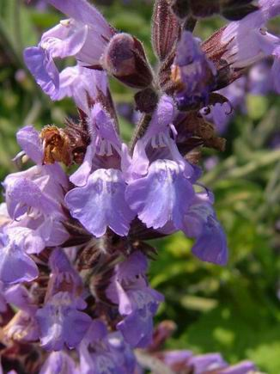

**Шалфей лекарственный - Salvia officinalis**

**Укр. назв. Шавлія лікарська**

**Сем. Яснотковые - Lamiaceae**

Другие названия: шалфий, шальвия, шавлий, шалфей обыкновенный

**Ботаническая характеристика.** Полукустарник высотой 20-50 см. В нижней части стебли ветвистые, округлые, деревя-нистые, в верхней - травянистые, четырехгранные, серо-зеленые. Листья простые, по форме удлиненно-ланцето-видные, с притупленной - верхушкой, расположены супротивно, серо-зеленого цвета. Цветки обычно сине-фиолетовые, собраны ложными мутовками, имеют две тычинки и двугубый венчик, образуют колосовидные соцветия. Плод распадается на 4 плодика. Растение имеет сильный ароматный запах. Цветет в июне-июле, плодоносит в августе-сентябре. *Лекарственное сырье.* Листья

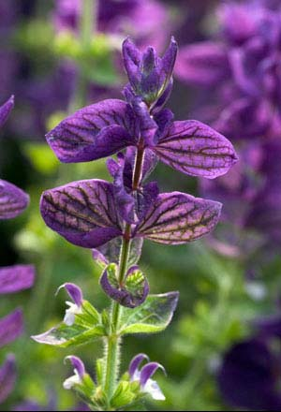

**Шалфей мускатный- Salvia farinaceae L.**

**Укр. назв. Шавлія мускатна**

**Сем. яснотковые – Lamiaceae**

**Ботаническая характеристика.** Двулетнее или многолетнее растение, высотой до 120 см. Главный корень - стержневой, от которого отходят тонкие боковые корни. Стебель толстый, прямостоячий, четырехгранный, красновато-фиолетовый, с губчатой сердцевиной, опушенный курчавыми волосками с примесью стебельчатых железок. Листья супротивные, черешковые, крупные, жесткие, сильно морщинистые, яйцевидные, с выемчато-зубчатыми краями, сверху темно-зеленые, снизу сероватые, покрытые волосками. Цветки обоеполые, розоватые, сиреневые, реже белые, собраны в ложные мутовки, расположенные на верхушке стебля в виде крупного метельчатого соцветия. Плод состоит из 4 буровато-коричневых орешков. Цветет в июле - августе, плоды созревают в сентябре - октябре.

*Лекарственное сырье.* Соцветия

Шалфей дикий - Salvia nemorosa L.

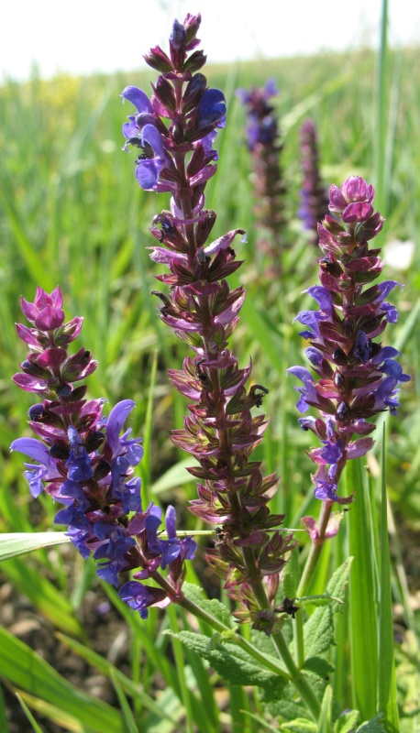

**Укр. назв. Шавлія дика**

**Сем. яснотковые – Lamiaceae**

Другие названия: шалфей дубравный

**Ботаническая характеристика.** Много-летнее травянистое растение высотой 30 - 60 см с четырехгранными прямостоячими стеблями. Листья супротивные, продолго-вато-ланцетные, городчатые, морщинистые, сильно пахучие. Цветки двугубые, сине-фиолетовые, с фиолетовыми прицветниками. Верхняя губа венчика шлемовидная, нижняя - трехлопастная. Тычинок две, пестик с двухраздельным рыльцем. Плод - четыре орешка. Время цветения. Июнь - август.

*Лекарственное сырье.* Цветки, листья и трава (стебли, листья, цветки).

***Остановимся на некоторых видах и сортах сальвий, наиболее распространенных в культуре***

**Холодостойкие шалфеи**:

**Шалфей лекарственный (S. officinalis) -** лекарственное растение и пряность**.** Происходит из средиземноморского региона и Балканов. Есть менее холодостойкие разновидности с бордово-зелеными (***Purpurascens***), кремово-зелеными (***Aurea***), кремово-бордово-зелеными (***Tricolor***) и золотисто-желто-зелеными (***Icterina*)**листьями.

**Сальвия лесная (S. sylvestris)** - холодостойкое декоративное растение. Цветет в начале лета голубыми и фиолетовыми цветками разных оттенков. На основе этого вида создано много сортов и гибридов: ***Blaühugel, Mainacht****,* ***Lye End,******Viola Klose, Rhapsody in Blue***– с голубыми цветками, ***Rose Queen*** – с розовыми цветками, ***Schneehоgel*** – с белыми цветками

**Сальвия дубравная (S. nemorosa)** – неприхотливое холодостойкое растение. Известны сорта с фиолетовыми (**Caradonna, Marcus, *Ostfriesland***) и розовыми (***Plumosa, Rose Wine, Schwellenburg***) цветками

**Сальвия луговая (S. pratensis)**– с фиолетовыми, розовыми (***Lapis Lazuli***)или белыми (***Swan Lake***) цветками в первой половине лета. Известны сорта группы ***Haematodes***

**Сальвия мутовчатая (S. verticulata)** – исключительно декоративное и довольно холодостойкое растение с ярко-лиловыми цветками. Цветение с июля до осени. Известен сорт ***Purple Rain***, а также разновидность ***Alba*** с белыми цветками

**Сальвия болотная (S. uliginosa)** – относительно теплолюбивое растение с клубневидным корнем, происходящее из Южной Америки. Удлиненные листья, резные по краю, достигают 7 см в длину, а само растение может вырасти до 2 м в высоту. Цветки сине-голубого цвета, цветение с конца лета до середины осени

**Сальвия японская (S.koyamae)** –холододстойкое растение, происходящее из Японии. Цветет с августа до октября желтыми цветками. Предпочитает полутень и влажные почвы

**Сальвия голубая (S. azurea)** - холодостойкое растение. Цветет мелкими бледно-голубыми цветками с июля до середины осени. Есть крупноцветная разновидность (**v. *grandiflora***), однако ее холодостойкость несколько меньше

**Теплолюбивые сальвии:**

**Шалфей узколистный, или испанский (S. lavandulifolia)** – исключительно декоративное растение с серебристой листвой и нежными фиолетовыми цветками в мае-июне. Используется в кулинарии.

**Сальвия мучнистая (S. farinacea)** – декоративное теплолюбивое растение, цветущее пышно с лета до осени. Цветки ярко-синие. Известны сорта ***Victoria***. В более холодных регионах рекомендуют выращивать в качестве однолетника

**Сальвия красная (S. coccinea)** – теплолюбивый двулетник растение из Южной Америки, любит жару и влажные почвы. Цветет в конце лета – осенью белыми, розовыми или красными цветками. В культуре больше распространены сорта красных разновидностей: ***Lady in Red, Forest Fire***

**Сальвия мелколистная**, или **миртовая (S. microphylla)** – очаровательное теплолюбивый полукустарник из Мексики. Бледно-зеленые овальные листья, источающие запах черной смородины, если их растереть в руках. Ярко-красные цветы появляются на растении в середине лета, цветение продолжается до первых морозов

**Шалфей элегантный (S. elegans)** - высокое растение (до 1 м) с красными воронковидными цветками, которые появляются в конце лета. Если потереть листья этих шалфеев, то почувствуешь фруктовый запах. Используется в кулинарии, например, во фруктовых салатах. Известны сорта: ***Scarlet Pineapple* (с запахом ананаса), *Tangerine Sage* (с запахом мандарина)**

**Сальвия раскрытая(S. patens)** – теплолюбивое корневищное растение из Мексики. Цветет ярко-синими цветками с середины лета до середины осени. Известны сорта: ***Cambridge Blue, Blue Angel***.Легко размножается семенами, цветет в тот же год. В холодных зонах рекомендуется выкапывать корневища на зиму

**Сальвия горная (S. regla)** – теплолюбивое растение из Техаса. Полукустарник, разрастающийся больше в ширину, чем в высоту. Цветет с конца лета до середины осени красными цветками. Исключительно засухоустойчива

**Сальвия трансильванская (S. transsylvanica)** - холодостойкая сальвия, происходящая из России и Балкан. Может мириться с полутенью, цветет сиреневыми цветками с июня до сентября

**Сальвия обесцвеченная (S. discolour)** – очень оригинальное растение из Мексики. Иссиня-черные цветки остаются наполовину скрыты в серебристой чашечке.

**Сальвия блестящая (S. splendens)***–* наиболее популярная сальвия в России, выращиваемая в качестве однолетника. Цветет с июня и до заморозков, окрас – от оранжево-красного до темно-фиолетового. Предпочитает умеренно влажные почвы

**Шалфей мускатный** **(S. sclarea)** – высокий красивый двулетних или многолетник (до 1 м) с крупными широко-овальными опушенными ароматными листьями. Может нуждаться в опоре. Цветки кремово-лиловые, розовые или голубые, цветение продолжается весной и летом. Естественная форма ***turkestanica*** имеет более крупные прицетники. Активно размножается самосевом. Масло Ш. мускатного широко используется в парфюмерной промышленности и медицине.

* 1. **микроскопические признаки лекарственного растительного сырья**

**Микроскопия ГФ ХІ ст. 22.** При рассмотрении листа с поверхности видны клетки эпидермиса верхней стороны — многоугольные со слабо­извилистыми стенками, нижней — с более извилистыми стенками. Устьица главным образом на нижней стороне, окружены двумя околоустьичными клетками, расположенными перпендикулярно устьичной щели (диацитный тип). Эфиромасличные железки с обеих сторон листа, округлой формы, с просвечивающейся нож­кой и трудно различимыми, радиально расходящимися 6 — 8 вы­делительными клетками. Волоски многочисленные, особенно с нижней стороны, простые и головчатые. Простые волоски много­клеточные, нижние клетки (чаще 2 — 4) короткие, со значительно утолщенными стенками, верхняя клетка — длинная, изогнутая, с тонкими стенками. Головчатые волоски мелкие, состоят из ко­роткой одно-трехклеточной ножки и шаровидной одно-двухклеточной головки, лучше заметны по краю и по жилке листа.

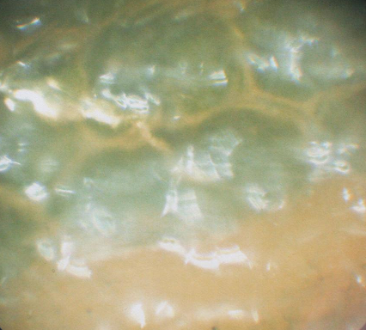

**Рис. 1 Микроскопия верхней эпидермы листа**

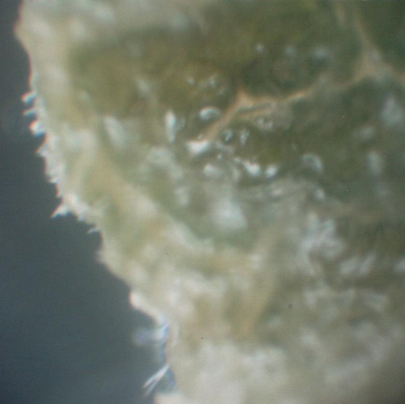

**Рис. 2 Микроскопия нижней стороны листа**

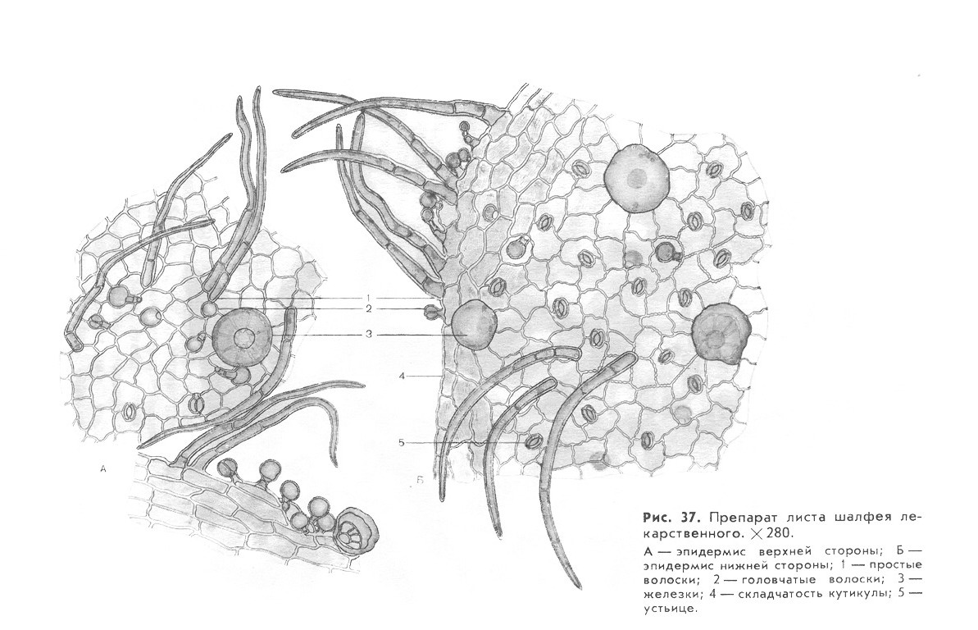

**Диагностические признаки сырья**

1. **Ареал и эколого-фитоценотические условия произростания. Культивирование.**

**Шалфей лекарственный.**

**Распространение.** Родина шалфея - Малая Азия (растет на сухих горных склонах), откуда он распространился по Средиземноморью и Балканскому полуострову. У нас дико не произрастает.

**Культивируется** на Украине, Северном Кавказе, в Молдове, Крыму, на юге европейской части России, в Краснодарском крае.

**Местообитание.** Растение теплолюбивое, засухоустойчивое. Для культуры выделяют плодородные освещенные солнцем участки, отдаленные от пыльных дорог, чтобы не запылять листья. Удобяют почву перегноем, компостом с добавлением суперфосфата. Размножают семенами, глубина посева 2-3 см вместе с маяковыми растениями (гречиха). Междурядья 60 см. Почву рыхлят до всходов шалфея, ориентируясь по маяковым всходам. Всходы шалфея прорывают, пропалывают, сорняки уничтожают. Омолаживает растение весенняя обрезка стеблей (8-10 см от поверхности почвы). Удобряют куриным пометом, азотным, фосфорным и калийным удобрениями. На одном месте выращивают около 5 лет. Средний урожай листа 12 ц/га.

**Шалфей мускатный**

**Распространение:** Растет на юге Европы, культивируется по всему миру, особенно в Средиземноморье, России, США, Англии, Марокко.

**Шалфей дикий**

**Распространение.** Встречается в европейской части России (кроме Севера), на Кавказе, в Сибири. Растёт по степным склонам холмов и гор, по опушкам лесов, в садах, вдоль дорог, по берегам рек.

**Местообитание.** Растет по степным склонам холмов и гор, по опушкам лесов, в садах, вдоль дорог, по берегам рек.

**Карта ареала распространения видов Шалфея**

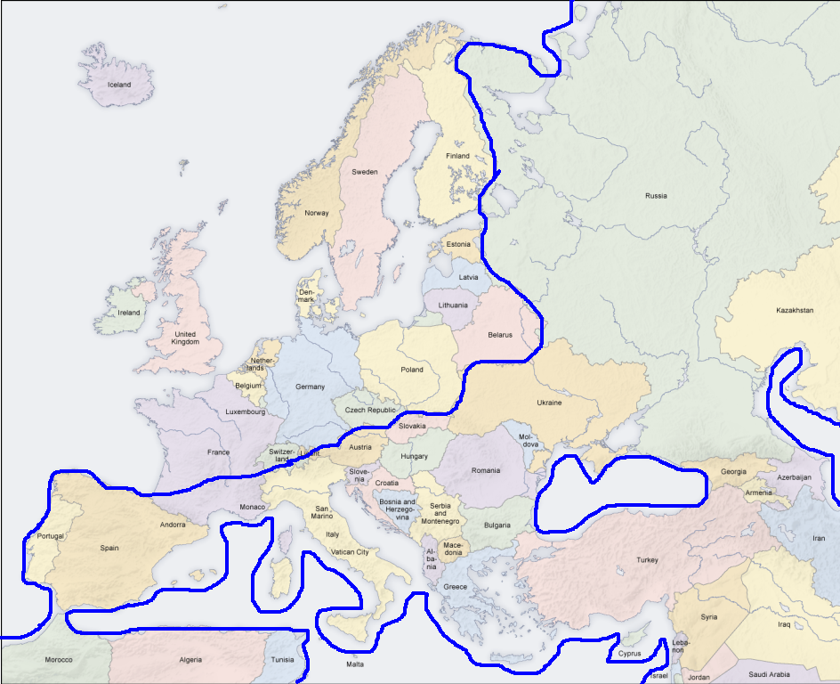

граница ареала видов шалфея

***Требования к почве:*** механический состав почвы: легкие почвы специфические требования культуры:

* предпочитает легкие суглинистые плодородные почвы;
* под осеннюю перекопку на 1- 2 м вносят 5-6 кг перегноя или компоста, по 25-30 г фосфорно-калийных удобрений, весной 10-15 г азотного удобрения;
* весной на второй год посадки куст омолаживают, срезая растение на высоте 10 см от земли;
* на одном месте шалфей можно выращивать 8 и более лет

***Экология:***

Отношение к влаге - Ксерофит

Отношение к питанию – Мезотроф, Эвтроф

Отношение к свету – Светолюбивое

***Культивирование:***

Из-за большого многообразия шалфеев, введенных в культуру, трудно дать точное описание условий выращивания для каждого вида. Общее правило здесь такое: условия выращивания растения в культуре должны быть близки к условиям его природного произрастания. Поэтому холодостойкие шалфеи европейского и азиатского происхождения способны расти как на полном солнце, так и в полутени, а теплолюбивые виды из околоэкваториальных районов Америки предпочитают полное солнце и жару и являются более засухоустойчивыми. Все сальвии не терпят застоя воды, предпочитая легкие песчаные почвы, относительно богатые гумусом.

В многолетней культуре шалфеи обязательно нуждаются в формирующих подрезках. Такие подрезки не позволяют растениям вытягиваться и оголяться (а соответственно – стареть), и стимулируют кустистость и массовый рост новых побегов. После окончания цветения удаляют завядшие цветочные головки, а в конце сезона (или перед началом нового) делают шалфею стрижку. Одеревеневшие ветки обрезают так, чтобы оставалась пара сантиметров свежей зелени с почками. В конце сезона проводят обязательную мульчировку качественным садовым компостом.

Листья и новые побеги тонколистных сальвий могут подвергаться атакам улиток и слизней весной, а позже – нашествиям белокрылок и тли.

В зависимости от региона, теплолюбивые сальвии можно выращивать в однолетней культуре, или тщательно укрывать на зиму, или содержать в контейнерах и убирать на зиму в помещение, или размножать черенками перед окончанием сезона. Благодаря способности многих теплолюбивых сальвий цвести в первый сезон, они часто являются популярным выбором для летних бордеров, балконов и патио (например, ***с. блестящая***). Однако при посеве теплолюбивых сальвий может быть неизбежен рассадный метод, в связи с тем, что растениям требуется несколько месяцев вегетации до начала цветения.

Сальвии легко размножаются полуодеревеневшими черенками в течение всего сезона, однако самым простым методом является использование воздушных отводков. Для этого просто закрепляют одну из пышных веток у земли – через пару месяцев можно обнаружить на ней новые корни. Ветку можно отрезать от материнского растения и пересаживать на новое место. Видовые сальвии можно размножать семенами, однако следует иметь в виду, что некоторые сальвии легко перекрещиваются с другими видами, поэтому новые растения могут отличаться от оригинала. По этой же причине не следует высаживать рядом несколько сальвий.

**3.Химический состав**

**Шалфей лекарственный**

Листья содержат эфирное масло (0,5-2,5%), в состав которого входят цинеол (до 15%), l-a-туйон, d-b-туйон, d-a-пинен, сальвен, d-борнеол, d-камфора, цедрен. По ФС и ГФ XI требуется содержание эфирного масла не менее 0,8% в цельном сырье. Кроме того, в листьях найдены алкалоиды, флавоноиды, дубильные вещества, урсоловая, олеановая и хлорогеновая кислоты, витамин Р, никотиновая кислота, горечи, фитонциды, уваол, парадифенол. Из семян выделено жирное масло, содержащее глицерид линолевой кислоты. В корнях найдены хиноны - ройлеаноны.

**Шалфей мускатный**

Соцветия шалфея мускатного содержат по отношению к сырому весу от 0,189 до 0,225% эфирного масла, в остальных органах шалфея содержание эфирного масла колеблется в следующих пределах: в листьях от 0,25 до 0,28% и из целого растения — от 0,067 до 0,089%.

Наиболее ценная часть эфирного масла содержится в соцветиях. Эфирное масло из листьев и стеблей имеет другой состав и по качеству значительно хуже масла из соцветий. Эфирное масло из соцветий содержит 60—70% сложных эфиров, состоящих в основном из линалилацетата (до 75%), линалоола (20%), цинеола, борнеола, камфоры, туйона.

**Шалфей дикий**

Химический состав достаточно не изучен. Известно, что растение содержит эфирное масло, дубильные вещества, минеральные соли и фитонциды.



***Химический состав****:* Монотерпены (3-15%): α-пинен – 3,2-6,4%; β-пинен – 1,9%; камфен – 1-5,4 %; β-мирцен – 0,4-1,1%; лимонен – 0,9-4%; α-фелландрен – 0,1%; β-фелландрен – 0,1%; α-туйон – следы; сабинен – 0,2%; α-терпинен – 0,2%; γ-терпинен – 0,3%; сальвен, трициклен, α-терпинолен

Сесквитерпены: β-кариофиллен – 1-7 %, аромадендрен, α-хумулен – 4-5%; α-кадинен, β-кадинен, β-копаен

Другие углеводороды: цис-2-метил-3-метилен-5-гептен – 0,7%; транс-2- метил-3-метилен-5-гептен – 0,1%, β-цимен – 1-2%

Монотерпенолы: линалол – 0,4-12 %; терпенен-4-ол – 0,2-4 %, а-терпинеол –до 9 %, борнеол – 1,5-14%, салвиол, транс-сабинол – следы   
Сесквитерпенолы: виридифлорол - до 10%

Эфиры: борнилацетат - 0,1-3%; линалилацетат - 1-2%; сабинилацетат  
α-терпенилацетат - 5 %

Фенолы: тимол – следы

Оксиды: 1,8-цинеол – 5-14%, кариофиллен оксид

Кетоны: α-туйон - 12-35,7%, β-туйон - 2-33%, камфора - 4-26%; фенхон -0,2%

Альдегиды: 3-гексаналь – следы

Кумарины: эскулетин – следы

Метилхавикол - 0,4%

*В семенах (27,5-31 %) жирного масла, в составе которого кислоты: каприловая, пальмитиновая, пальмитоолеиновая, стеариновая, олеиновая, линолевая, линоленовая, арахиновая, бегоновая, лигноцериновая, церотиновая. Семена содержат стероиды: холестероиды, кампестерин, стигмастерин, авенастерин, ситостерин.*Средняя урожайность листа — 12 ц/га, при орошении урожай повышается до 30 ц/га.

Эфирного масла содержится больше в листьях верхнего яруса, меньше — в среднем и особенно в нижнем ярусах, незначительное количество его в стеблях — 0,3 %. Наиболее высокое его содержание в фазе созревания семян. К октябрю—ноябрю содержание эфирного масла значительно снижается. Поэтому нельзя запаздывать с уборкой листьев, тем более, что это отрицательно сказывается на зимостойкости шалфея.

**Химические формулы основных действующих веществ**

**Ациклические монотерпены**

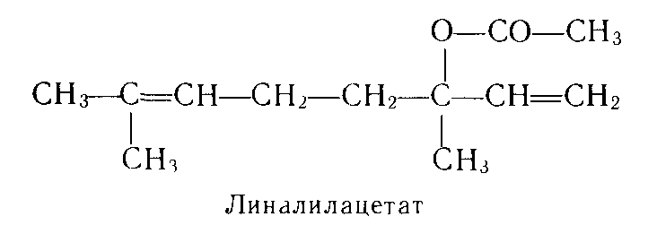

**Моноциклические монотерпены**

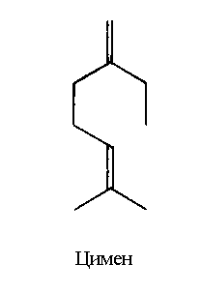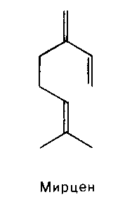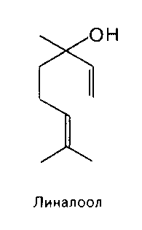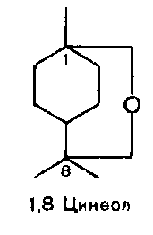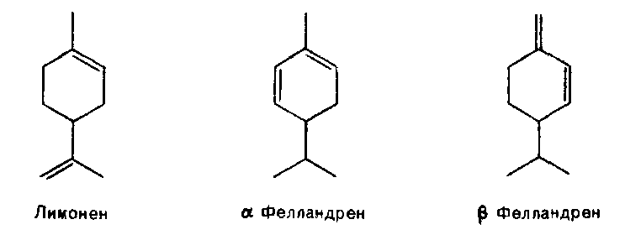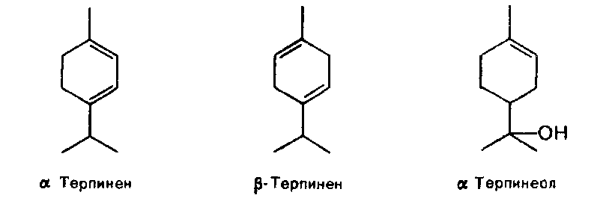

**Бициклические монотерпены**

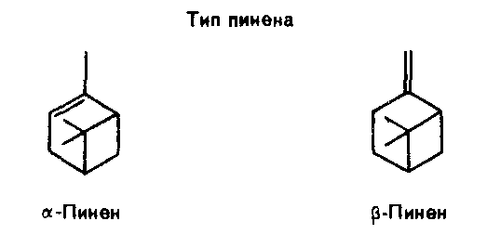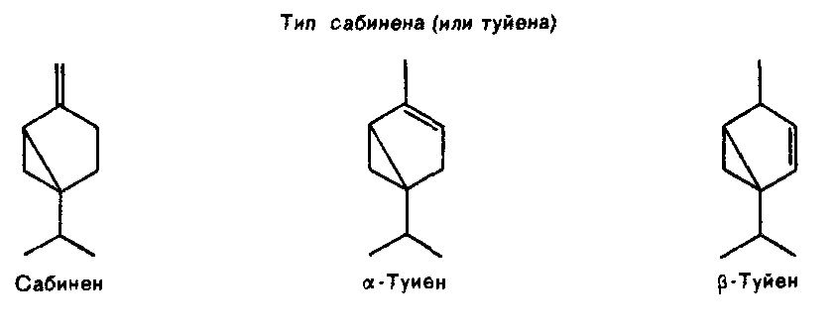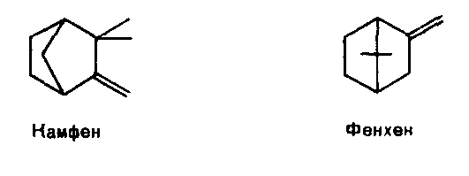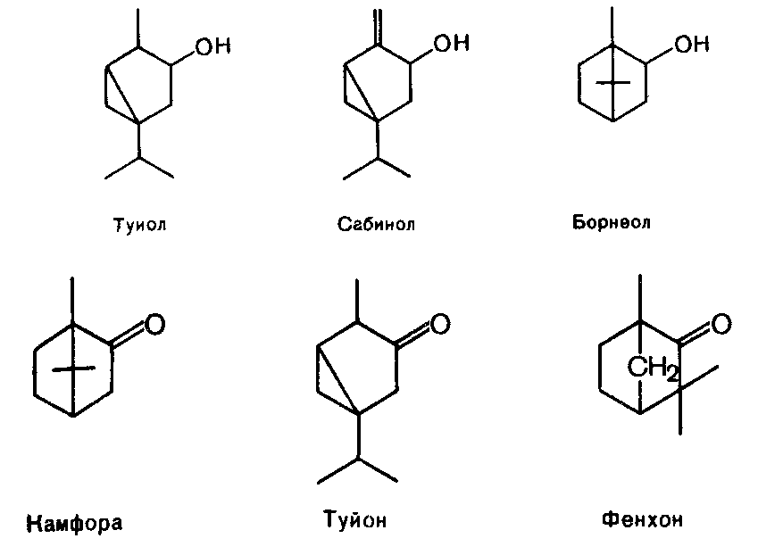

**Сесквитерпены Ароматические соединения**

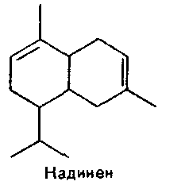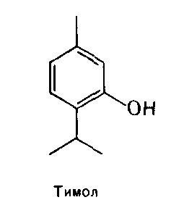

**4.Заготовка и сушка лекарственного растения (ЛР)**

**Шалфей лекарственный и шалфей дикий**

В качестве лекарственного сырья используют лист шалфея. Собирают в течение лета. С растений первого года развития листья можно собирать в августе — сентябре, в последующие годы — в июне — июле. Листья собирают, обрывая пластинки с черешками длиной не менее 2 см по мере их нарастания 3—4 раза в сезон.

**Внешние признаки.** По ГФ XI ст. 22 сырье представляет собой кусочки листьев различной формы и цель­ные листья размером от 1 дс 35 мм с небольшим количеством других частей растения (кусочки стеблей, цветков с цветоножка­ми и без них).

Поверхность листьев равномерно-морщинистая или мелкояче­истая с густой сетью жилок, сильно вдавленных сверху и высту­пающих снизу; покрыта длинными волосками, особенно с нижней стороны. Край листа мелкогородчатый. Кусочки стеблей четырех­гранные, опушенные; цветки с двугубой опушенной чашечкой и двугубым сине-фиолетовым венчиком.

Цвет листьев зеленый, серовато-зеленый или серебристо-белый. Запах ароматный. Вкус горьковато-пряный, слегка вя­жущий.

Заготовка и качество сырья. Для получения наибольшей облиственности начиная со второго года жизни растения ежегодно рано весной до начала сокодвижения омолаживают, т. е. срезают на уровне почвы, удаляя прошлогодние побеги со сформировавшимися генеративными почками, на смену которым из спящих почек отрастают вегетативные побеги. Это позволяет получать более высокие урожаи сырья с хорошим качеством. Уборку урожая во втором году вегетации начинают в фазе созревания семян (в начале июля), когда в листьях накапливается наибольшее количество эфирного масла (1,4-—1,6%), второй укос следует проводить не позднее октября.

Сушат траву на открытом воздухе на солнце или в тени, раскладывая ее слоем 3-5 см. Для предотвращения потерь эфирного масла искусственную сушку проводят при температуре не выше 60° С. Высушенную траву обмолачивают для отделения листа от стеблей, цветоносов и примеси с помощью комбайна, а окончательная доработка сырья осуществляется на сортировальных устройствах. Упаковывают лист в мешки или в тюки по 25-50 кг.

**Числовые показатели.** Эфирного масла не менее 0,8 %; влаж­ность не более 14 %; золы общей не более 12 %; почерневших и побуревших листьев не более 5%; других частей растения (цветков и кусочков стеблей) не более 13%; частиц, проходя­щих сквозь сито с отверстиями размером 0,5 мм, не более 10 %; органической примеси (частей других неядовитых растений) не более 3%; минеральной примеси (земли, песка, камешков) не более 0,5%.

**Хранение.** В аптеках хранят в закрытых ящиках, на складах - в тканевых и бумажных многослойных мешках и тюках по правилам хранения эфирномасличного сырья. Содержание эфирного масла проверяют ежегодно. Срок годности предельно 1 год 6 мес.

**Охранные мероприятия.** Заросли восстанавливаются медленно. Следует не повреждать корни при заготовке.

**Шалфей мускатный**

Заготовляются соцветия шалфея мускатного в свежем виде для переработки на эфирное масло. Срезку соцветий следует начинать при побурении семян в 2—3 нижних мутовках центрального соцветия большинства растений, заканчивая уборку в течение 15—20 дней. Допускается хранение срезанных соцветий шалфея в рыхлом состоянии только под навесом не более 5-6 часов. Срезанные соцветия немедленно доставляются на завод для переработки на эфирное масло. Хранение соцветий на заводе или на плантациях ведет к потере эфирного масла: при хранении около 3 часов теряется около 40%. а при хранении свыше 6 часов — более 50% эфирного масла.

Сушку проводят при температуре не выше 35-40°C, во избежание улетучивания эфирного масла.

**5.Использование и фармакологические свойства лекарственного растительного сырья (ЛРС). Препараты на его основе**

**Шалфей лекарственный**

**Фармакологические свойства.** Листья шалфея обладаютантисептическими, противовоспалительными свойствами. Противомикробные свойства связаны с эфирным маслом, противовоспалительные - с дубильными веществами, флавоноидными соединениями и витамином Р, которые уплотняют эпителиальные ткани, снижают проницаемость клеточных мембран, стенок кровеносных и лимфатических сосудов. Антисептические свойства обусловлены растительным антибиотиком сальвином. Сальвин не только задерживает размножение золотистого стафилококка, но и инактивирует его а-токсин, подавляет его гемолитические и дерматонекротические свойства. Эфирное масло шалфея обладает противогрибковой активностью.

**Применение.** Традиционно применение теплого настоя шалфея для полосканий при острых ангинах и хронических тонзиллитах, острых респираторных заболеваниях, стоматитах, гингивитах, афтозных поражениях полости рта, хейлитах, а также для лечения пульпитов.

Лист шалфея используют как противовоспалительное и кровоостанавливающее средство при воспалении геморроидальных узлов. Обычно листья шалфея включают в комплексные сборы.

Шалфей применяют в комплексе лечебных мероприятий при суставном ревматизме, хронических воспалительных и обменно-дистрофических заболеваниях суставов, деформирующем остеоартрозе, при радикулите, межпозвонковом остеохондрозе в виде общих или местных ванн, для аппликаций. Для лучшего проникновения компонентов лекарственного растения через кожные покровы препараты шалфея применяют с помощью фонофореза.

Общие и местные ванны с настоем листьев шалфея применяют при экземе, псориазе, нейродермите, интертригинозной эпидермофитии. Настой листьев шалфея используют при псориазе внутрь по 1 столовой ложке 3 раза в день и наружно в виде ванн из 50-100 г листьев на ведро воды.

Настой листьев шалфея (10,0:200,0) применяют при гастритах, сопровождающихся пониженной кислотностью, а также при спастических колитах. Настой принимают в теплом виде по 1/3 стакана перед едой 2-3 р/д.

Для лечения больных хроническим неспецифическим простатитом применяют листья шалфея в сборе с другими растениями. Лист шалфея входит в состав ряда желудочных и грудных сборов.

Сальвин (Salvinum) - растительный антибиотик, выделенный из листьев шалфея лекарственного (извлечение выпускается во флаконах в виде 1% раствора по 10 мл). Применяется как вяжущее, противовоспалительное и противомикробное средство при хронических воспалительных заболеваниях полости рта, катаральных и язвенно-некротических гингивитах, стоматитах, при пародонтозе. Спиртовой раствор (1%) разводят перед употреблением. Раствором смазывают пораженные слизистые оболочки, применяют для орошении, аппликаций, смачивания турунд, вводимых в зубодесневые карманы. Курс лечения состоит из 2-10 процедур.

**Лекарственные средства.** Лист шалфея, таблетки, настой, сборы (грудные, мягчительные), препарат "Сальвин".

*Настойка шалфея* (Tinctura Salviae) — прозрачная жидкость зеленовато-бурого цвета, характерного ароматного запаха и вкуса. Готовится настойка 1 : 10 на 70 % спирте. Применяется для полосканий.

*Настой листа шалфея* (Infusum folii Salviae): 10 г (2 столовые ложки) сырья помещают в эмалированную посуду, заливают 200 мл (1 стакан) горячей кипяченой воды, нагревают в кипящей воде (на водяной бане) 15 мин, охлаждают при комнатной температуре в течение 45 мин, процеживают. Оставшееся сырье отжимают. Объем полученного настоя доводят кипяченой водой до 200 мл. Приготовленный настой хранят в прохладном месте не более 2 сут. Настой используют как мягчительное и противовоспалительное средство. Выпускается в пачках по 50 г. Лист шалфея хранят в сухом, прохладном месте.

**Противопоказания.** В повышенных дозах длительное время применять нежелательно, поскольку может быть отравление организма и раздражение слизистых оболочек.

**Лекарственные препараты**

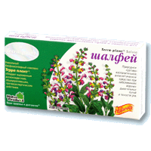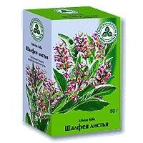

**Сухой лист шалфея Терра плант Шалфей 20 таб.**

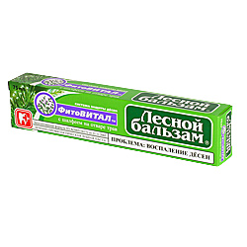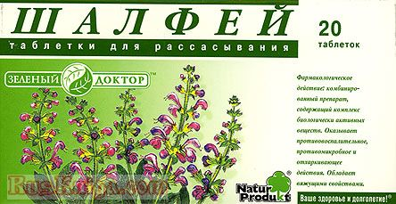

**Лечебно-профилактическая «Шалфей» таблетки для**

**зубная паста «Лесной бальзам» рассасывания 20таб.**

**с шалфеем на отваре трав**

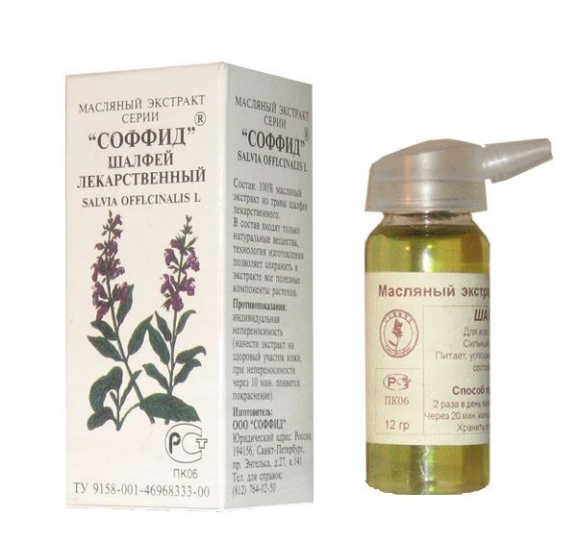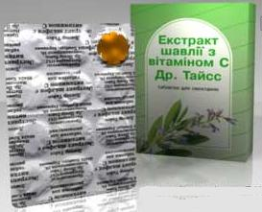

**Dr. Theiss Таблетки от кашля Масляный экстракт серии «Соффид»**

**с экстрактом шалфея Шалфей лекарственный**

**Шалфей мускатный**

## Фармакологические свойства. Эфирное масло шалфея мускатного обладает противовоспалительными, тонизирующими, адреномиметическими, диуретическими, антибактериальными, антимикотическими и антифунгаль-ными свойствами.

## Применение в медицине

В стоматологии - при кариесе, пульпите, периодонтите, катаральном гингивите. Экстракт наружно - в комплексном лечении псориаза.

Надземная часть. Экстракт, отвар применяются при лихорадке, для улучшения пищеварения, при язве желудка, головной боли, эпилепсии, как антисептик; наружно (ванны) - при заболеваниях мочевого пузыря. В виде ванн и аппликаций - при полиартрите, остеомиелите, деформирующем артрозе, трофических язвах.

Листья. Спазмолитическое, противовоспалительное; отвар (полоскание) - при острых респираторных заболеваниях, болезнях горла, периостите; местно - при гнойных ранах, фурункулах.

Листья, соцветия. Применяются при лечении тахикардии, астении.

Соцветия. В фармацевтической промышленности - для ароматизации лекарств. Эфирное масло в составе лечебной пасты для лечения пульпита зубов у детей испытано в клинике и рекомендовано для внедрения в практику.

Семена. Жареные - при дизентерии; толченые (в смеси с маслом) - ранозаживляющее, при фурункулезе.

***Воздействие на ум:*** Снимает депрессию, нервное напряжение, поддерживает эмоциональное равновесие, стимулирует умственную и творческую деятельность, способствует сексуальной активности. Масло снимает боль, приводит в состояние эйфории.

***Воздействие на тело:*** Является сильным антисептиком. Обладает противовоспалительным, обезболивающим, спазмолитическим, мочегонным и потогонным действием, повышает артериальное давление, усиливает микроциркуляцию сосудов, нормализует пищеварение, снимает колики, способствует нормализации гормонального фона у женщин, повышает иммунитет, восстанавливает осипший голос. Применяется при бактериальных инфекциях, бронхите, пневмонии, трахеите, ларингите, ревматизме, артрите. Масло шалфея мускатного хорошо тонизирует матку, балансирует гормоны, приносит облегчение при менструальных спазмах. Великолепно при родах, стимулирует родовую активность, одновременно принося расслабление.

***Дерматологический и косметический эффект:*** Обладает выраженным регенерирующим действием, регулирует работу сальных и потовых желез, является натуральным дезодорантом, способствует устранению угревой сыпи, разглаживает морщины, укрепляет волосы, предупреждает появление перхоти, улучшает состояние кожи при заболеваниях нейроэндокринного характера.

***Противопоказания:***Не применять при беременности (может вызвать кровотечение, обладает абортативным действием), кормлении грудью (прекращает лактацию), эпилепсии, гипертонии высоких степеней, сильном эмоциональном возбуждении, детям до 2-х лет. Следует помнить, что шалфей противопоказан при острых и хронических (в стадии обострения) процессах в почках, при эпилепсии (содержит большое количество кетонов (туйона и камфоры) которые могут вызвать приступы эпилепсии), сильном сухом кашле. Не употреблять внутрь при сильной эмоциональной возбудимости и нарушениях сна, т.к. шалфей повышает умственную и физическую активность

Не используйте масло мускатного шалфея одновременно со спиртными напитками, так как оно оказывает наркотическое действие и провоцирует привыкание к алкоголю.

***Обратить внимание:******Ощущения****:* при нанесении на кожу жжение, горение, покраснение в течение 3-5 минут; при употреблении внутрь - возможны головокружение в первые два дня. Реакции естественны.

## Лекарственные формы. Настой листьев шалфея мускатного (принимают по 1/3 стакана 2-3 раза в день перед едой), эфирное масло.

**Аромалампа:** 1 капля

**Аромамедальон:** 6 капель

**Ванна:** 2 капли

**Массаж:** 3 капли

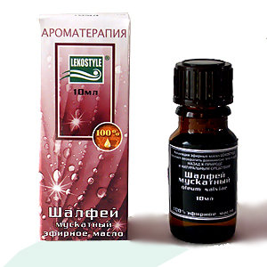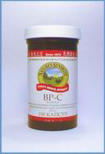

**Шалфей мускатный 10 мл**  **Би Пи-Си / ВР-С (на основе ш. мускатного)**

**эфирное масло**

**Шалфей дикий**

**Фармакологические свойства.** Растение подавляет потовыделение, ослабляет деятельность молочных желез и обладает вяжущим, успокаивающим, бактерицидным и противовоспалительным действием.

**Применение.** Водный настой свежей или сухой травы употребляют при отсутствии аппетита, болях в желудке, тошноте, желудочно-кишечных заболеваниях, недержании мочи, болезнях горла и особенно при неврозе сердца и неврастении, а также при простудных заболеваниях.Измельченные жареные плоды-орешки едят при сердцебиении и дизентерии.

Наружно настой шалфея используют для полосканий при воспалительных процессах в горле и в полости рта. Измельченные свежие листья прикладывают к опухолевым образованиям и к ранам для их заживления.

**Лекарственные препараты.** Сухие и свежие листья, плоды, настой

**Применение в народной медицине**

В народной медицине листья шалфея используют при гастритах, колитах, заболевании печени, почек, при бронхитах, как отхаркивающее, мягчительное и мочегонное средство.

*Настой листа шалфея. 10 г (2 столовые ложки) сырья помещают в эмалированную посуду, заливают 200 мл (1 стаканом) горячей кипяченой воды и нагревают в кипящей воде (на водяной бане) 15 мин. Затем охлаждают 45 мин, процеживают и оставшуюся массу отжимают. Полученный настой разбавляют кипяченой водой до первоначального объема — 200 мл. Настой хранят в прохладном месте не более 2 сут.*

Настой листьев шалфея применяют при воспалительных заболеваниях кожных покровов, ранах, ожогах и обморожениях; при этом используют марлевые салфетки, смоченные настоем шалфея, а также принимают общие или местные ванны с его настоем.

**Другое применение**

Аромат - репеллент, отпугивает комаров. Является антидотом укусам насекомых.

**В кулинарии** Шалфей проявляет свои вкусовые свойства только при жарке, поэтому его применяют только в сухом виде для мяса, особенно баранины, рыбы, дичи. Также шалфей издавна используют при приготовлении консервов, колбас, мясных деликатесов, ливерных и паштетных изделий, сыра, маринованной рыбы, отдушки чая, табака, безалкогольных напитков, бальзамов, вермутов, настоек. Он не только придаёт приятный вкус соусам и мясу, но и способствует быстрому перевариванию пищи.

Шалфей мускатный используется как отдушка и фиксатор в косметике и парфюмерии. Служит ароматизатором в пищевой промышленности, а также в производстве алкогольных (для придания вину мускатного оттенка) и безалкогольных напитков.

Получаемые из соцветий эфирное масло и склареол - заменитель фиксаторов (амбры и мускуса) при производстве косметических изделий, одеколонов, духов; в пищевой промышленности - для производства фруктовых эссенций. Склареол пригоден как консервант лечебных и косметических средств. Воскоподобные вещества, получаемые в процессе производства эфирного масла, пригодны для физиолечения. Склареол, конкрет, воскоподобные вещества обладают бактерицидными свойствами. Жмых используется на корм скоту. Жирное масло, получаемое из семян, пригодно для производства масляных красок и олифы, а также для приготовления эмульсионных линиментов. Шалфейные отходы (стебли с соцветиями), получаемые при перегонке на эфиромасличных заводах, компостированные с суперфосфатом, являются прекрасным органо-минеральным удобрением. Медонос.

**Общие выводы**

В роду шалфеев (Salvia) около 900 видов, что делает его одним из самых обширных на земле. Сальвия относится к семейству яснотковых (Lamiaceae) и происходит из умеренных и тропических регионов всего мира, за исключением Австралии.

**Шалфей лекарственный - Salvia officinalis L.**

Ботаническая характеристика. Полукустарник высотой 20-50 см. В нижней части стебли деревянистые. Листья простые, по форме удлиненно-ланцетовидные, расположены супротивно, серо-зеленого цвета. Цветки обычно сине-фиолетовые, собраны ложными мутовками, образуют колосовидные соцветия. Плод распадается на 4 плодика. Растение имеет сильный ароматный запах. Цветет в июне-июле, плодоносит в августе-сентябре. *Лекарственное сырье.* Листья

Распространение. Родина шалфея - Средиземноморье. Местообитание. Растение теплолюбивое, засухоустойчивое.

Заготовка. Косят механизированным способом в фазе бутонизации, срезая стебли на высоте 10 см, листья отделяют или обмолачивают. Сушка. В искусственных сушилках при температуре 35-40°С.

Химический состав. Листья содержат эфирное масло (0,5-2,5%), в состав которого входят цинеол (до 15%), l-a-туйон, d-b-туйон, d-a-пинен, сальвен, d-борнеол, d-камфора, цедрен. Кроме того, в листьях найдены алкалоиды, флавоноиды, дубильные вещества, урсоловая, олеановая и хлорогеновая кислоты, витамин Р, никотиновая кислота, горечи, фитонциды, уваол, парадифенол. Из семян выделено жирное масло, содержащее глицерид линолевой кислоты. В корнях найдены хиноны - ройлеаноны.

Фармакологические свойства. Обладает антисептическим, противовоспалительным, незначительным спазмолитическим, кровооста-навливающим и вяжущим действием.

Лекарственные средства. Лист шалфея, настой, сборы (грудные, мягчительные), препарат "Сальвин"

# Шалфей мускатный - Salvia sclarea

Многолетнее травянистое растение с прямостоячими стеблями. Листья супротивные, продолговато-ланцетные, городчатые, морщинистые. Цветки двугубые, сине-фиолетовые, с фиолетовыми прицветниками. Верхняя губа венчика шлемовидная, нижняя — трёхлопастная. Плод — четыре орешка. *Лекарственное сырье.* Соцветия

**Распространение:** Растет на юге Европы, культивируется по всему миру.

**Химический состав:** Линалилацетат (до 75%), пинены, линалол, микрин, фелландрен, гермакрен D. Состав зависит от места произрастания.

**Применение:** Обезболивающее, противомикробное, антиоксидантное, антисептическое, желчегонное, дезодорирующее, антиспазматическое, противовирусное, противоревматическое, бальзамическое, отхаркивающее, гипотензивное, бактерицидное, заживляющее, желудочное, тонизирующее, налаживает менструальный цикл.

## Лекарственные формы. Настой листьев шалфея мускатного, эфирное масло.

**Шалфей дикий - Salvia nemorosa**

Описание. Многолетнее травянистое растение с четырехгранными прямостоячими стеблями. Листья супротивные, продолговато-ланцетные, городчатые, морщинистые, сильно пахучие. Цветки двугубые, сине-фиолетовые, с фиолетовыми прицветниками. Верхняя губа венчика шлемовидная, нижняя — трехлопастная. Тычинок две, пестик с двухраздельньш рыльцем. Завязь верхняя, четырехлопастная. Плод — четыре орешка. Высота 30—60 см. Время сбора. Июнь —август.

Применяемая часть.Цветки, листья и трава (стебли, листья, цветки).

Встречается в европейской части СССР (кроме Севера), на Кавказе, в Сибири, в горах и предгорьях Средней Азии. Местообитание. Растет по степным склонам холмов и гор, по опушкам лесов, в садах, вдоль дорог, по берегам рек.

Химический состав. Достаточно не изучен. Известно, что растение содержит эфирное масло, дубильные вещества, минеральные соли и фитонциды.

Применение. Вяжущее, успокаивающим, регенирирующим, бактерии-цидным и противовоспалительным действием, стимулирующее аппетит.

Лекарственные препараты. Сухие и свежие листья, плоды, настой

**Список использованной литературы**

1. Муравьева Д. А. Фармакогнозия: Учебник. — 3-е изд., перераб. и доп.— М.: Медицина, 1991. —560 с.: ил.— (Учеб. лит. Для студ. фарм. ин-тов)
2. Фармакогнозия. Атлас: Учеб. пособие/ Под ред. Н. И. Гринкевич, Е. Я. Ладыгиной. — М.: Медицина, 1989. — 512 с.: ил.— (Учеб. лит. Для студ. мед. ин-тов. Фарм. фак.).
3. Мазнев Н. И. М 13 Энциклопедия лекарственных растений. 3-е изд., испр. и доп. — М.: Мартин. 2004. - 496 с.
4. Ковальов В.М., Павлій О.1., 1сакова Т.1. Фармакогнозія з основами біохіміі рослин. - Харків: УкрФА, 2000. - 703 с.
5. Энциклопедический словарь лекарственных растений и продуктов животного происхождения. /под ред. Яковлева Г.П., Блиновой К.Ф. – С. Пб.: Специальная литература, 1999. – 996 с.
6. Фармакогнозия: Учебное пособие / Попова Н.В., Городнянская Л.М., Сербии А.Г., Ковалев В.Н. - Харьков: УкрФА, 1999. -318с.
7. Государственная фармакопея СССР: Вып. 1. Общие методы анализа. Лекарственное растительное сырье/ МЗ СССР. — 11-е изд.,— М.: Медицина, 1987.
8. Государственная фармакопея СССР: Вып. 2. Общие Г 72 методы анализа. Лекарственное растительное сырье/ МЗ СССР. — 11-е изд., доп. — М.: Медицина, 1989.
9. Практикум по фармакогнозии: Учеб. Пособие для студ. Вузов В. Н. Ковалев, Н. в. Попова, в. С. Кисличенко и др.; под. общ. Ред. В. Н. Ковалева. – Х.: Изд-во НфаУ; Золотые страницы, 2003.
10. Растительные лекарственные средства / Максютина Н.П., Комиссаренко Н.Ф., Прокопенко А.П. и др. - К.: Здоров'я, 1985. -274с.
11. Атлас ареалов и ресурсов лекарственных растений СССР. — М.: Изд-во ГУГК, 1980. -340 с.
12. Машковский М.Д. Лекарственные средства: В 2 т. - Харь­ков, 1999.
13. Гудвин Т., Мерсер Э. Введение в биохимию растений: В 2 т.-М.:Мир, 1986.-257 с.
14. http://www.fito.nnov.ru/
15. http://www.countrysideliving.net/
16. http://www.lectrava.ru/